21. ročník TŘÍKRÁLOVÉ SBÍRKY je za námi.

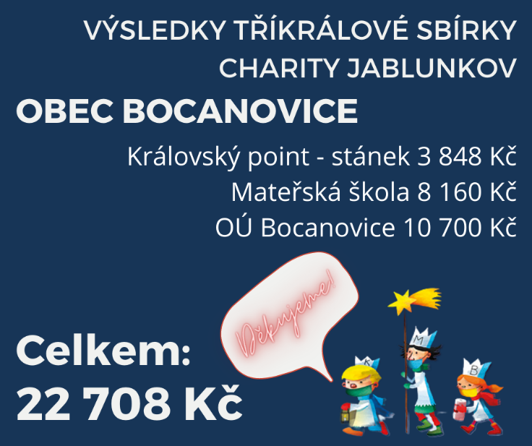
Na tento ročník Tříkrálové sbírky budeme vzpomínat ještě dlouho. Od začátku prosince jsme s napětím sledovali vývoj epidemie koronaviru a připravovali různé scénáře. Do konce jsme nevěděli, jak se to vše vyvine. Jak jste si jistě všimli, poprvé sbírka proběhla bez malých králů a bez koledování. Do schránek jsme roznesli letáčky, na dveře jsme Vám napsali požehnání C+M+B+ 2021 a pokladničky jsme rozmístili na obecních úřadech, poštách, v obchodech, lékárnách, kostelech a také na horských chatách. Dokonce jsme v Jablunkově na náměstí měli stánek – Královský point, kde všichni kolemjdoucí mohli vhodit dar do pokladniček. Bylo to pro nás jiné a náročné, ale stálo to za to. Děkujeme všem, kdo nám u sebe umožnili umístit naše pokladničky – bez Vás bychom nedosáhli takového výsledku! Děkujeme Vám, kteří jste mysleli na to, že letos nepřijdeme my za Vámi, a vydali jste se hledat pokladničku… Díky Vaší štědrosti se podařilo do 122 pokladniček vybrat úžasných 700 777 Kč! Z vybrané částky zůstává Charitě Jablunkov 65 %, které budou použity především na pomoc seniorům, lidem s mentálním a kombinovaným znevýhodněním, lidem se zdravotním znevýhodněním, osobám bez přístřeší, dětem a sociálně potřebným rodinám, lidem v nouzi, se kterými pracujeme v našich charitních službách.
Děkujeme Vám za vaši podporu. Je to krásný dárek k letošnímu 20. výročí Charity Jablunkov. Vidíme, že Vám na nás záleží! Chceme Vám poděkovat a proto za všechny dárce a dobrodince Charity Jablunkov je a bude každý měsíc sloužena mše svatá.
Věříme, že to bylo poprvé a naposled, kdy jsme po Novém roce nemohli navštívit Vaše domy s koledou. Začátek roku bez tohoto tradičního koledování (brodění se sněhem, utíkání před „domácími mazlíčky“ a zpívání se zamrzlou pusou) už nechceme víckrát zažít. Je to výjimečné období v roce a tuhle krásnou tradici nejde nahradit žádným ONLINEM! Těšíme se tedy za rok – NAŽIVO!
Nestihli jste přispět? Nevadí. Online sbírka letos výjimečně pokračuje do 30. dubna 2021. Dar můžete zaslat formou QR kódu, nebo online platbou na www.trikralovasbirka.cz, nebo zasláním darů rovnou na účet naší charity: 1690974359/0800 pod variabilním symbolem 77708007. Děkujeme!
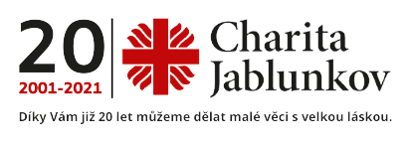
Rok plný Božího požehnání Vám ze srdce přejí klienti i pracovníci Charity Jablunkov.

